Лабораторная работа 9

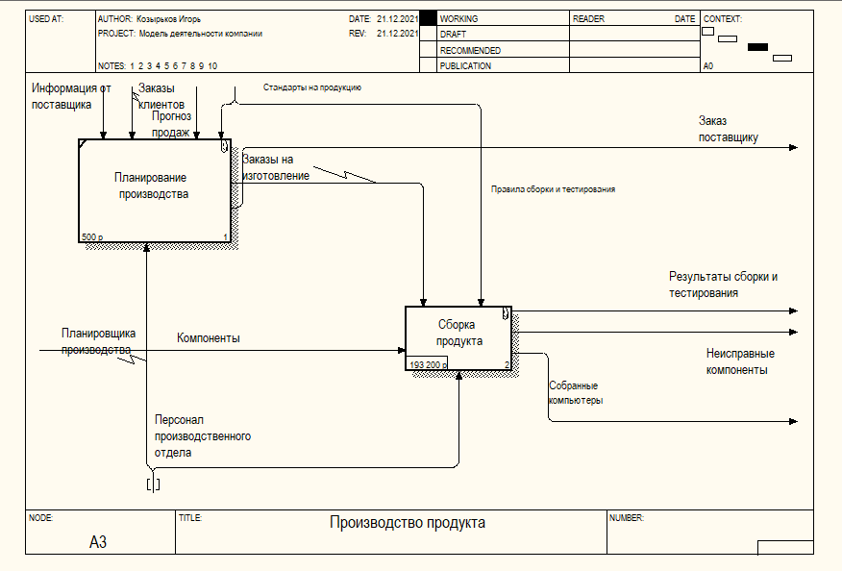

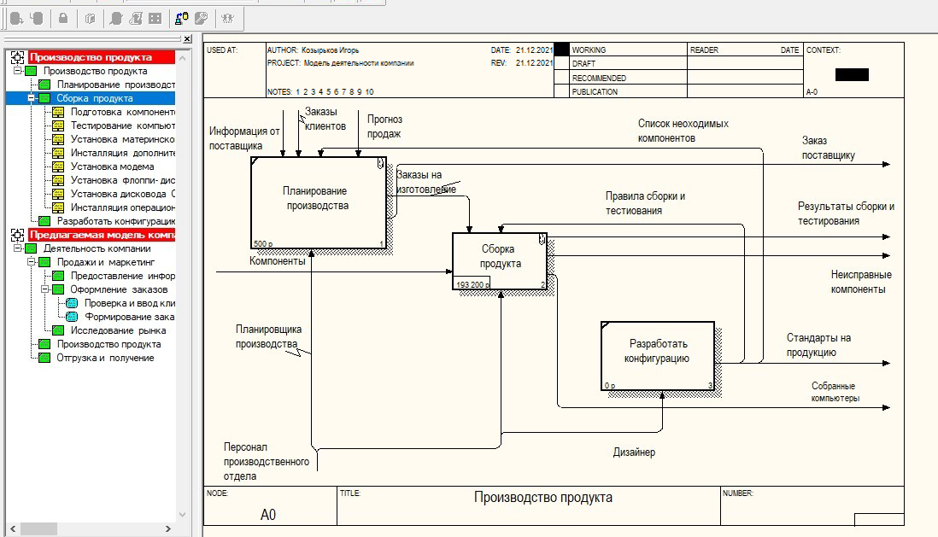

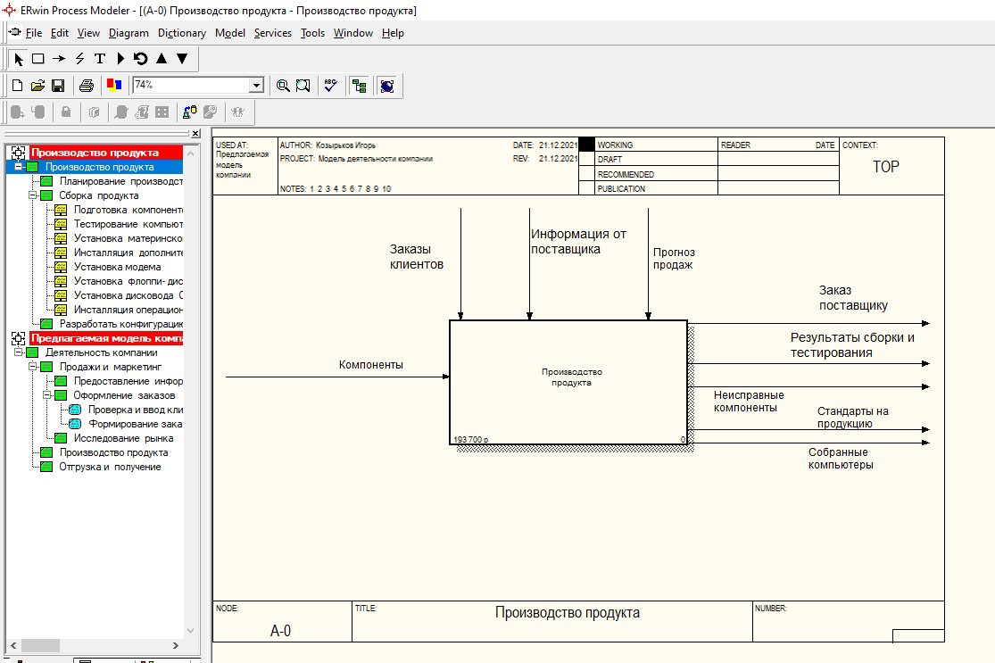

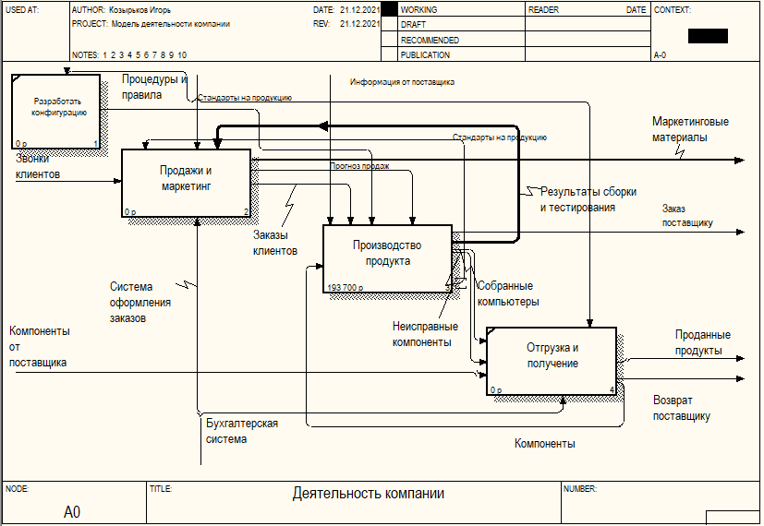

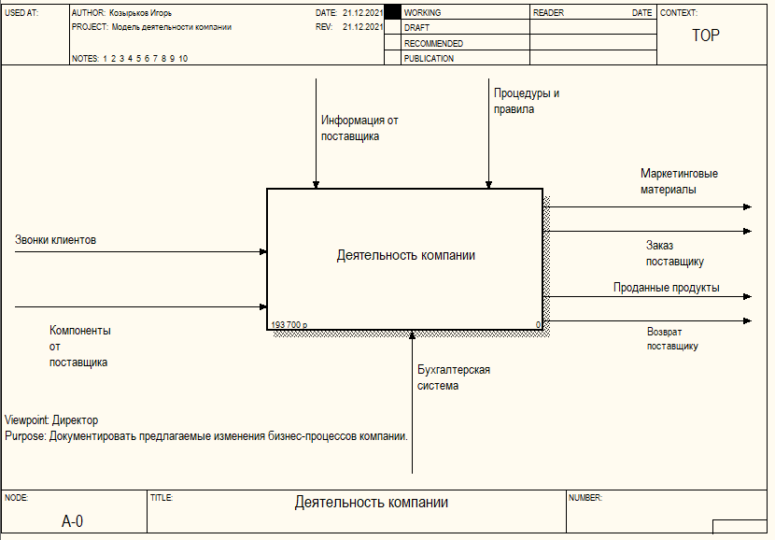

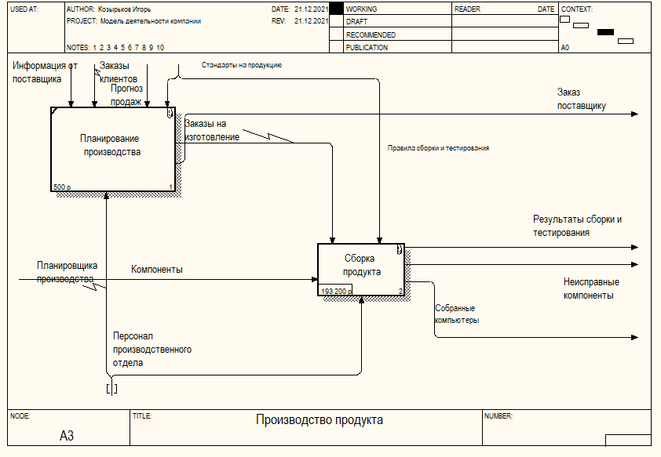

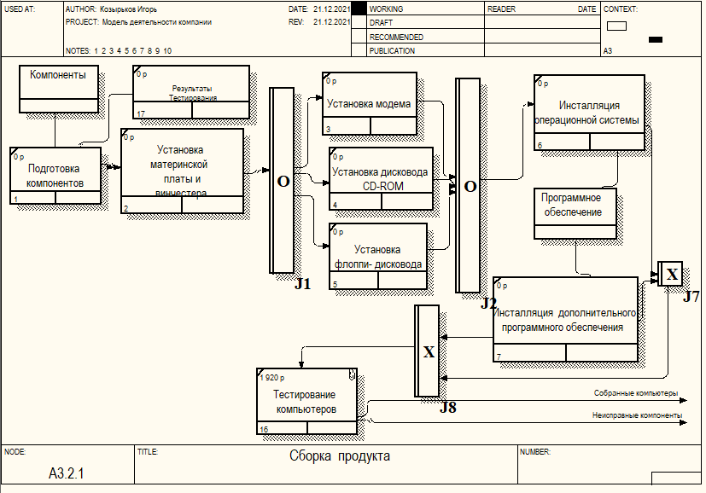

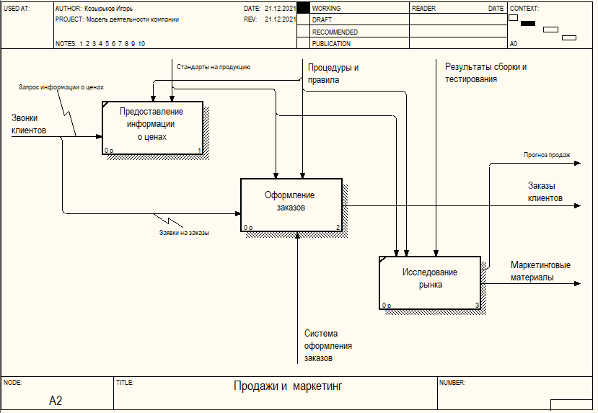

Ответы на вопросы:

1) Допустим, в результате анализа принимается решение реорганизовать функции производства и тестирования компьютеров и оставить функциональности «Продажи и маркетинг» и «Отгрузка и получение» пока без изменений. Принято решение сформировать отдел дизайна, который должен формировать конфигурацию компьютеров, разрабатывать корпоративные стандарты, подбирать приемлемых поставщиков, разрабатывать инструкции по сборке, процедуры тестирования и устранения неполадок для всего производственного отдела.

2) Отсутствие выходов или управлений у работ, отсутствие обратных связей и т. д.

3) На основе знаний предметной области.